MOLDEX3D - 2014 Molding Innovation Day

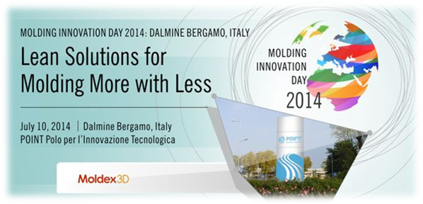
E' passato un anno e ci si ritrova al Polo per l'Innovazione Tecnologica, per il 2014 Molding Innovation Day, durante il quale si terrà una serie di incontri in cui Moldex3D, Partners e Clienti presenteranno novità ed esperienze nel campo della simulazione ed dell'analisi di prodotto e di processo inerenti la plastica.
Il termine "plastica" intende oggi materiali sempre più complessi (compounds speciali, fibre lunghe e fibre corte, ecofibre e materiali compositi, ecc).

Anche i processi si diversificano, come , ad esempio, i processi di iniezione microcellulare (MuCell) che cercano di cogliere gli obiettivi dell'industria, automobilistica in particolare, di riduzione di peso, di riduzione di consumo, di alti livelli di riciclabilità, di basso impatto ambientale sia d'uso, sia di produzione ed altro ancora.
Vedremo assieme anche un percorso senza soluzione di continuità che muove dal progetto (CAD) alla simulazione CAE con Moldex3D, all'analisi strutturale meccanica. ed altro ancora (Camere Calde HRS, sistemi di raffreddamento conformati CCS/CFD, tecniche di simulazione RHCM, sistemi di sinterizzazionE, ecc).
Ed ovviamente, in anteprima tutte le novità della nuova release di Moldex3D eDesign.
Moldex3D ITALIA, con CoreTech System (Moldex3D), invita Clienti, Partners, Prospects e chiunque interessato partecipare a questo incontro che si terrà il 10 luglio al POINT di Via Pasubio, 5, Dalmine - Bergamo.
Avremo con noi le più innovative aziende del settore, per parlare di tecnologie best-in-class e processi che aiuteranno i nostri clienti a cogliere i vantaggi competitivi nel mondo delle materie plastiche.

La partecipazione è GRATUITA!
Vi aspettiamo!
Vedi agenda
AGENDA
8:45 Registrazione e Benvenuto
9:00 Inizio dei lavori
Moldex3D e la catena PLM (Product Lifecycle Management) (G.Nava/Moldex3D Italia)
9:30 Moldex3D eDesign – (T.Sun/V.Tsai/S.Canali – Moldex3D)
10:00 Moldex3D eDesign rel.13 – (1° parte) BLM Designer (T.Sun/V.Tsai/S.Canali – Moldex3D)
10:30 eDesign SYNC: Introduzione alla rel.13 - (G.Nava-S.Canali/Moldex3D)
10:45 eDesign SYNC: CAD al CAE senza soluzione di continuità (I.Missaglia/A.Reduzzi-MEC Plast)

11:10 Coffee break

11:30 MuCell : Il processo microcellulare (M.Betsche/U.Kolshorn-Trexel )
11:30 MuCell: Capacità di predizione di Moldex3D –
Dal processo alla riduzione di peso e di deformazione
L’esperienza di laboratorio sui processi microcellulari
(A.Romeo /Proplast)
12:30 Moldex3D Stress&FEA Interface: Il Caso Moldex3D / Digimat/ Nastran (V.Tsai/S.Canali-Moldex3D, B.Alsteens/L.Sironi - MSC)

13:00 Lunch Buffet

14:00 Moldex3D Cooling Channel Designer CCS/CFD (V.Tsai/S.Canali)
Esperienza sul campo: Processi avanzati e CCS
(A.Campioli/L.Gazzotti - RB Stampi)
Come realizzare un CCS – (A.Njavas/EOS)
15:00 Rapid Heat&Cool Molding : Teoria, Tecnologia e Tecniche:
Moldex3D RHCM (V.Tsai/S.Canali)
Esperienza sul campo - Simulazione ed applicazione (M.Terzi)

16:00 Coffe Break

16:30 Moldex3D R.13: 3a parte – Processi avanzati,….and beyond!
(D.Hsu - Coretecth R&D Dir / V.Tsai - Moldex3D Europe support/S.Canali - Moldex3D Italia)
17:00 Discussione
17:30 Chiusura dei lavori

